**TRƯỜNG CAO ĐẲNG FPT POLYTECHNIC CƠ SỞ CẦN THƠ**



**ASSIGNMENT CƠ SỞ DỮ LIỆU**

**QUẢN LÝ THƯ VIỆN**

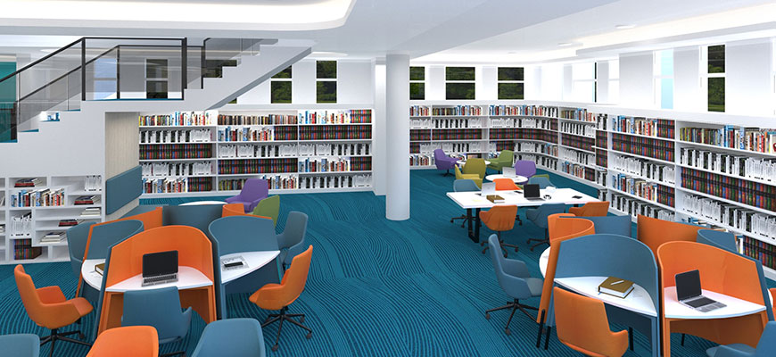

**Sinh viên thực hiện Giảng viên**

**Lê Thị Huỳnh Như – PC09147 Nguyễn Đình Ngọc**

**Cần Thơ, 02/2024**

**Y1. Phân tích bài toán, xác định các thực thể và các thuộc tính của chúng.**

Thực Thể: Sách

Các thuộc tính:

* Mã sách
* Tiêu đề
* Nhà xuất bản
* Tác giả
* Số trang
* Số lượng bản sao
* Giá tiền
* Ngày nhập kho
* Vị trí đặt sách
* Loại sách

1. Thực Thể: Loại sách

Các thuộc tính:

* Mã loại sách
* Tên loại sách

1. Thực Thể: Thẻ sinh viên

Các thuộc tính:

* Tên sinh viên
* Mã sinh viên
* Ngày hết hạn
* Chuyên nghành học
* Email
* Số điện thoại

1. Thực Thể: Phiếu mượn sách

Các thuộc tính:

* Mã số phiếu mượn
* Ngày mượn
* Ngày trả
* Số phiếu
* Tên sinh viên
* Mã sinh viên
* Mã sách
* Tên sách
* Nhà xuất bản
* Ghi chú

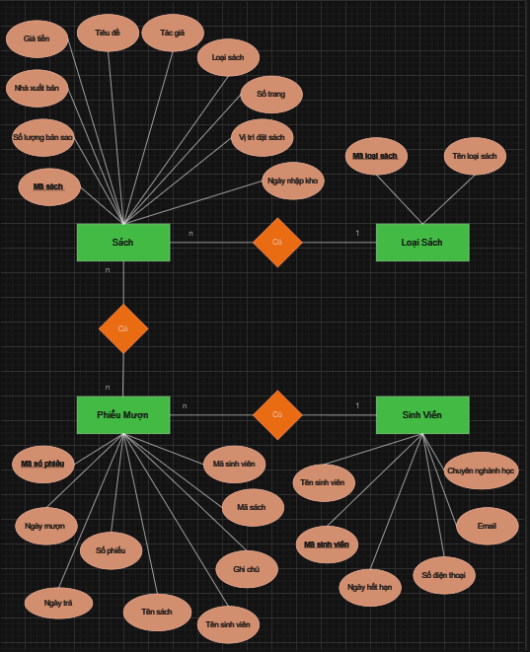 **Y2. Thiết kế sơ đồ quan hệ ERD**

**Y3. Thiết kế cơ sở dữ liệu mức vật lý, chuẩn hoá các bảng đến dạng chuẩn 3**

Sach(**maSach**, teuDe, nhaXuatBan, tacGia, soLuongBanSao, soTrang, giaTien, ngayNhapKho, viTri, *maLoai*)

(n:1)

LoaiSach(**maLoai**, tenLoai)

(n:1)

SinhVien(**maSV**, tenSV, ngayHetHan, chuyenNghanh, Email, soDT)

(1:n)

PhieuMuon(**maPM**, tenSach, ngayMuon, ngayTra, soPhieu, *maSV*)

(1:n)

PhieuMuonChiTiet(**maPM**, **maSach**, ghiChu)

**Sach**

|  |  |  |
| --- | --- | --- |
| **Tên Cột** | **Kiểu dữ liệu** | **Mô tả** |
| maSach | Varchar(10) | Mã sách, khóa chính |
| tieuDe | Varchar(50) | Tiêu đề sách |
| nhaXuatBan | Varchar(50) | Tên nhà xuất bản |
| tacGia | Varchar(50) | Tên tác giả |
| soLuongBanSao | Int | Số lượng bản sao > 1 |
| soTrang | Int | Số trang > 5 |
| giaTien | Float | Giá tiền > 0 |
| ngayNhapKho | Date | Ngày nhập kho |
| viTri | Varchar(50) | Vị trí đặt sách |
| maLoaiSach | Varchar(10) | Mã loại sách, khóa ngoại |

**LoaiSach**

|  |  |  |
| --- | --- | --- |
| **Tên Cột** | **Kiểu dữ liệu** | **Mô tả** |
| maLoai | Varchar(10) | Mã loại sách, khóa chính |
| tenLoai | Varchar(50) | Tên loại sách |

**SinhVien**

|  |  |  |
| --- | --- | --- |
| **Tên Cột** | **Kiểu dữ liệu** | **Mô tả** |
| maSinhVien | Varchar(10) | Mã sinh viên, khóa chính, Vd: PC00001 |
| tenSinhVien | Varchar(50) | Tên sinh viên |
| ngayHetHan | Date | Ngày hết hạn thẻ sinh viên |
| chuyenNghanh | Varchar(50) | Chuyên nghành học |
| Email | Varchar(50) | Email của sinh viên |
| soDienThoai | Varchar(10) | Số điện thoại của sinh viên |

**PhieuMuon**

|  |  |  |
| --- | --- | --- |
| **Tên Cột** | **Kiểu dữ liệu** | **Mô tả** |
| maPhieuMuon | Int | Mã phiếu mượn, khóa chính |
| tenSach | Varchar(50) | Tên sách đã mượn |
| ngayMuon | Date | Ngày mượn sách |
| ngayTra | Date | Ngày trả sách >= Ngày mượn sách |
| soPhieu | Int | Số phiếu sinh tự động |
| maSinhVien | Varchar(10) | Mã sinh viên, khóa ngoại |

**PhieuMuonChiTiet**

|  |  |  |
| --- | --- | --- |
| **Tên Cột** | **Kiểu dữ liệu** | **Mô tả** |
| maPhieuMuon | Int | Mã phiếu mượn, khóa chính |
| maSach | Varchar(10) | Mã sách, khóa chính |
| ghiChu | Varchar(255) | Ghi chú phiếu mượn |

**Y4. Tạo các bảng trong CSDL, tạo các ràng buộc: khoá chính, khoá ngoại, ràng buộc duy nhất, ràng buộc kiểm tra …**

create database QuanLyThuVien;

use QuanLyThuVien;

-- Tạo bảng SinhVien

create table SinhVien (

MaSinhVien varchar(10) primary key,

TenSinhVien varchar(50) not null,

NgayHetHan date not null,

ChuyenNganh varchar(50),

Email varchar(50) not null,

SDT varchar(10) not null

);

-- Tao bang LoaiSach

create table LoaiSach (

MaLoai varchar(10) primary key,

TenLoai varchar(50) not null

);

-- Tao bang Sach

create table Sach (

MaSach varchar(10) primary key,

TenSach varchar(50) not null,

TacGia varchar(50),

NhaXuatBan varchar(50) not null,

SoLuongBanSao int not null,

SoTrang int,

GiaTien float not null,

ViTri varchar(50) not null,

NgayNhapKho date,

MaLoai varchar(10),

foreign key (MaLoai) references LoaiSach(MaLoai)

);

-- Tao bang PhieuMuon

create table PhieuMuon (

SoPhieuMuon int auto_increment primary key,

TenSach varchar(50) not null,

NgayMuon date not null,

NgayTra date not null,

MaSinhVien varchar(10),

foreign key (MaSinhVien) references SinhVien(MaSinhVien)

);

-- Tao bang ChiTietPhieuMuon

create table ChiTietPhieuMuon (

SoPhieuMuon int,

MaSach varchar(10),

GhiChu varchar (255),

primary key (SoPhieuMuon, MaSach),

foreign key (SoPhieuMuon) references PhieuMuon(SoPhieuMuon),

foreign key (MaSach) references Sach(MaSach)

);

-- Them cac rang buoc

-- So trang phai lon hon 5

alter table Sach

add constraint check_SoTrang

check (SoTrang > 5);

-- So luong ban sao phai lon hon 1

alter table Sach

add constraint check_SoLuongBanSao

check (SoLuongBanSao > 1);

-- Gia tien phai lon hon 0

alter table Sach

add constraint check_GiaTien

check (GiaTien > 0);

-- Ngay tra sach >= Ngay muon sach

alter table PhieuMuon

add constraint check_Ngay

check (NgayTra >= NgayMuon);

-- Email duy nhất

alter table SinhVien

add constraint Unique_Email

unique (Email);

-- SDT duy nhất

alter table SinhVien

add constraint Unique_SDT

unique (SDT);

**Y5. Nhập dữ liệu vào cho các bảng (ít nhất 5 bản ghỉ trên mỗi bảng)**

-- Nhập liệu cho bảng SinhVien

insert into SinhVien

values ('PC01', 'Nguyễn Việt Hoàng', '2025-08-25', 'Lập trình Web', 'hoangvnpc01@gmail.com', '0345562994'),

('PC02', 'Trần Minh Hiếu', '2025-08-25', 'Thiết kế đồ họa', 'hieutmpc02@gmail.com', '0343782098'),

('PC03', 'Hà Tuấn Anh', '2025-08-25', 'Ứng dụng phần mềm', 'anhhtpc03@gmail.com', '0378892447'),

('PC04', 'Lê Thị Huỳnh Như', '2025-08-25', 'Lập trình Web', 'nhulthpc04@gmail.com', '0364402449'),

('PC05', 'Huỳnh Xuân Nhi', '2025-08-25', 'Thiết kế đồ họa', 'nhihxpc05@gmail.com', '0345562994');

-- Nhập liệu cho bảng LoaiSach

insert into LoaiSach

values ('IT', 'Công nghệ thông tin'),

('KT', 'Kinh tế'),

('DL', 'Du lịch'),

('VH', 'Văn học'),

('NN', 'Ngoại ngữ');

-- Nhập liệu cho bảng Sach

insert into Sach

values ('IT01', 'Lập trình và cuộc sống', 'Jeff Atwood', 'Thanh Niên', 25, 324, 159000, 'Sách Công nghệ thông tin','2020-06-05', 'IT'),

('KT01', 'Chiến Tranh Tiền Tệ', 'Song Hong Bing', 'Lao Động', 10, 532, 107250, 'Sách Kinh tế','2023-03-01', 'KT'),

('DL01', 'Những Mảng Màu Du Lịch Việt Nam', 'Phan Huy Xu, Võ Văn Thành', 'Tổng Hợp TPHCM', 9, 314, 121500, 'Sách Du lịch', '2019-07-17','DL'),

('VH01', 'Những Tấm Lòng Cao Cả', 'Edmondo De Amicis', 'Văn Học', 20, 416, 106200, 'Sách Văn học','2022-08-25', 'VH'),

('NN01', 'Tiếng Anh Cho Người Bắt Đầu', 'Trang Anh, Minh Anh', 'Hồng Đức', 50, 467, 149000, 'Sách Ngoại ngữ','2019-05-10', 'NN'),

('IT02', 'SQL For Dummies', 'Allen G.Talylor', 'Hồng Đức', '100', 295, 226000, 'Sách Công nghệ thông tin', '2017-12-03','IT');

-- Nhập liệu cho bảng PhieuMuon

insert into PhieuMuon(TenSach, NgayMuon, NgayTra, MaSinhVien)

values ('Chiến tranh tiền tệ','2017-01-12','2017-01-15','PC01'),

('Những tấm lòng cao cả','2023-12-15','2023-12-18','PC02'),

('SQL For Dummies','2023-12-20','2023-12-22','PC03'),

('Lập trình và cuộc sống','2024-01-02','2024-01-05','PC04'),

('Tiếng Anh cho người bắt đầu','2024-01-10','2024-01-12','PC05');

-- Nhập liệu cho bảng ChiTietPhieuMuon

insert into ChiTietPhieuMuon

values (1,'KT01','Đã trả'),

(2,'VH01','Đã trả'),

(3,'IT02','Đã trả'),

(4,'IT01','Chưa trả'),

(5,'NN01','Chưa trả');

**Y6. Viết các câu truy vấn sau:**

-- 6.1 Liệt kê tất cả thông tin của các đầu sách gồm tên sách, mã sách, giá tiền , tác giả thuộc loại sách có mã “IT”.

select TenSach, MaSach, GiaTien, TacGia

from Sach

where MaLoai = 'IT';

-- 6.2 Liệt kê các phiếu mượn gồm các thông tin số phiếu mượn, mã sách , ngày mượn, mã sinh viên có ngày mượn trong tháng 01/2017.

select PM.SoPhieuMuon, CTPM.MaSach, PM.NgayMuon, PM.MaSinhVien

from PhieuMuon PM inner join ChiTietPhieuMuon CTPM on PM.SoPhieuMuon = CTPM.SoPhieuMuon

where PM.NgayMuon like '2017-01%';

-- 6.3 Liệt kê các phiếu mượn chưa trả sách cho thư viên theo thứ tự tăng dần của ngày mượn sách.

select *

from PhieuMuon PM inner join ChiTietPhieuMuon CTPM on PM.SoPhieuMuon = CTPM.SoPhieuMuon

where CTPM.GhiChu like 'Chưa trả'

order by PM.NgayMuon asc;

-- 6.4 Liệt kê tổng số đầu sách của mỗi loại sách ( gồm mã loại sách, tên loại sách, tổng số lượng sách mỗi loại).

select S.MaLoai, LS.TenLoai, count(LS.MaLoai) as 'SoDauSach'

from Sach S inner join LoaiSach LS on S.MaLoai = LS.MaLoai

group by S.MaLoai, LS.TenLoai;

-- 6.5 Đếm xem có bao nhiêu lượt sinh viên đã mượn sách.

select MaSinhVien, count(MaSinhVien) as 'SoLuotMuon'

from PhieuMuon

group by MaSinhVien;

-- 6.6 Hiển thị tất cả các quyển sách có tiêu đề chứa từ khoá “SQL”.

SELECT *

FROM sach

WHERE TenSach like '%SQL%';

-- 6.7 Hiển thị thông tin mượn sách gồm các thông tin: mã sinh viên, tên sinh viên, mã

-- phiếu mượn, tiêu đề sách, ngày mượn, ngày trả. Sắp xếp thứ tự theo ngày mượn sách.

select SV.MaSinhVien, SV.TenSinhVien, PM.SoPhieuMuon, S.TenSach, PM.NgayMuon, PM.NgayTra

from SinhVien SV inner join PhieuMuon PM on SV.MaSinhVien = PM.MaSinhVien

inner join ChiTietPhieuMuon CTPM on CTPM.SoPhieuMuon = PM.SoPhieuMuon

inner join Sach S on S.MaSach = CTPM.MaSach

order by NgayMuon;

-- 6.8 Liệt kê các đầu sách có lượt mượn lớn hơn 20 lần.

select S.MaSach, count(CTPM.MaSach) as 'SoLanMuon'

from Sach S inner join ChiTietPhieuMuon CTPM on CTPM.MaSach = S.MaSach

group by S.MaSach

having count(CTPM.MaSach) > 20;

-- 6.9 Viết câu lệnh cập nhật lại giá tiền của các quyển sách có ngày nhập kho trước năm 2014 giảm 30%.

update Sach set GiaTien = GiaTien - GiaTien*0.3

where year(NgayNhapKho) < '2014';

-- 6.10 Viết câu lệnh cập nhật lại trạng thái đã trả sách cho phiếu mượn của sinh viên có mã sinh viên PC04

update ChiTietPhieuMuon CTPM inner join PhieuMuon PM on CTPM.SoPhieuMuon = PM.SoPhieuMuon

set GhiChu = 'Đã trả'

where MaSinhVien = 'PC04';

-- 6.11 Lập danh sách các phiếu mượn quá hạn chưa trả gồm các thông tin: mã phiếu mượn,

-- tên sinh viên, email, danh sách các sách đã mượn, ngày mượn.

select PM.SoPhieuMuon, SV.TenSinhVien, SV.Email, PM.NgayMuon,

GROUP_CONCAT(S.TenSach) AS DanhSachSachMuon,

datediff(CURRENT_DATE(), PM.NgayTra) as 'SoNgayQuaHan'

from PhieuMuon PM inner join SinhVien SV on SV.MaSinhVien = PM.MaSinhVien

inner join ChiTietPhieuMuon CTPM on PM.SoPhieuMuon = CTPM.SoPhieuMuon

inner join Sach S on S.MaSach = CTPM.MaSach

where CTPM.GhiChu like 'Chưa trả'

and datediff(CURRENT_DATE(), PM.NgayTra) > 0

GROUP BY PM.SoPhieuMuon, SV.TenSinhVien, SV.Email, PM.NgayMuon;

-- 6.12 Viết câu lệnh cập nhật lại số lượng bản sao tăng lên 5 đơn vị đối với các đầu sách có lượt mượn lớn hơn 10

UPDATE Sach

SET SoLuongBanSao = SoLuongBanSao + 5

WHERE MaSach IN (

SELECT MaSach

FROM (

SELECT MaSach, COUNT(*) AS LuotMuon

FROM ChiTietPhieuMuon

GROUP BY MaSach

) AS T

WHERE LuotMuon > 10

);

-- 6.13 Viết câu lệnh xoá các phiếu mượn có ngày mượn và ngày trả trước '1/1/2010'

DELETE FROM PhieuMuon

WHERE NgayMuon < '2010-01-01' AND NgayTra < '2010-01-01';

**Y7. Tổ chức sao lưu dự phòng cho cơ sở dữ liệu**

Bước 1: Chọn Server -> Data Export

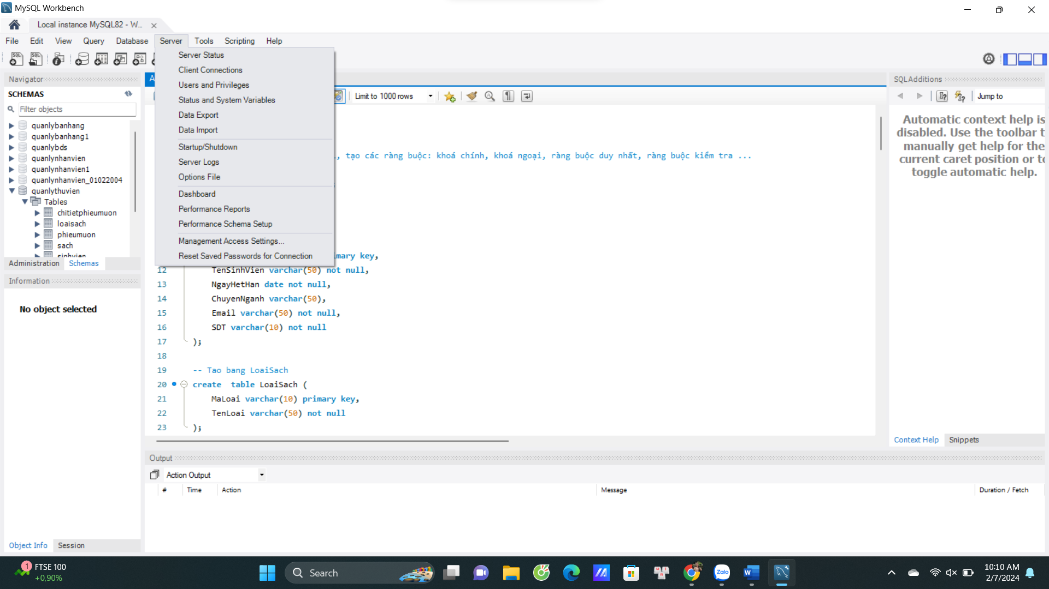

Bước 2: Chọn cơ sở dữ liệu QuanLyThuVien -> Chọn Export to Self-Contained File

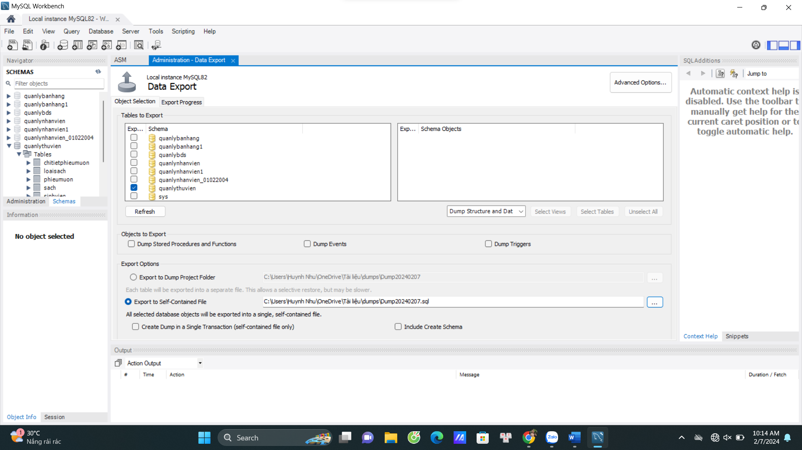

Bước 3: Đặt tên cho File -> Save

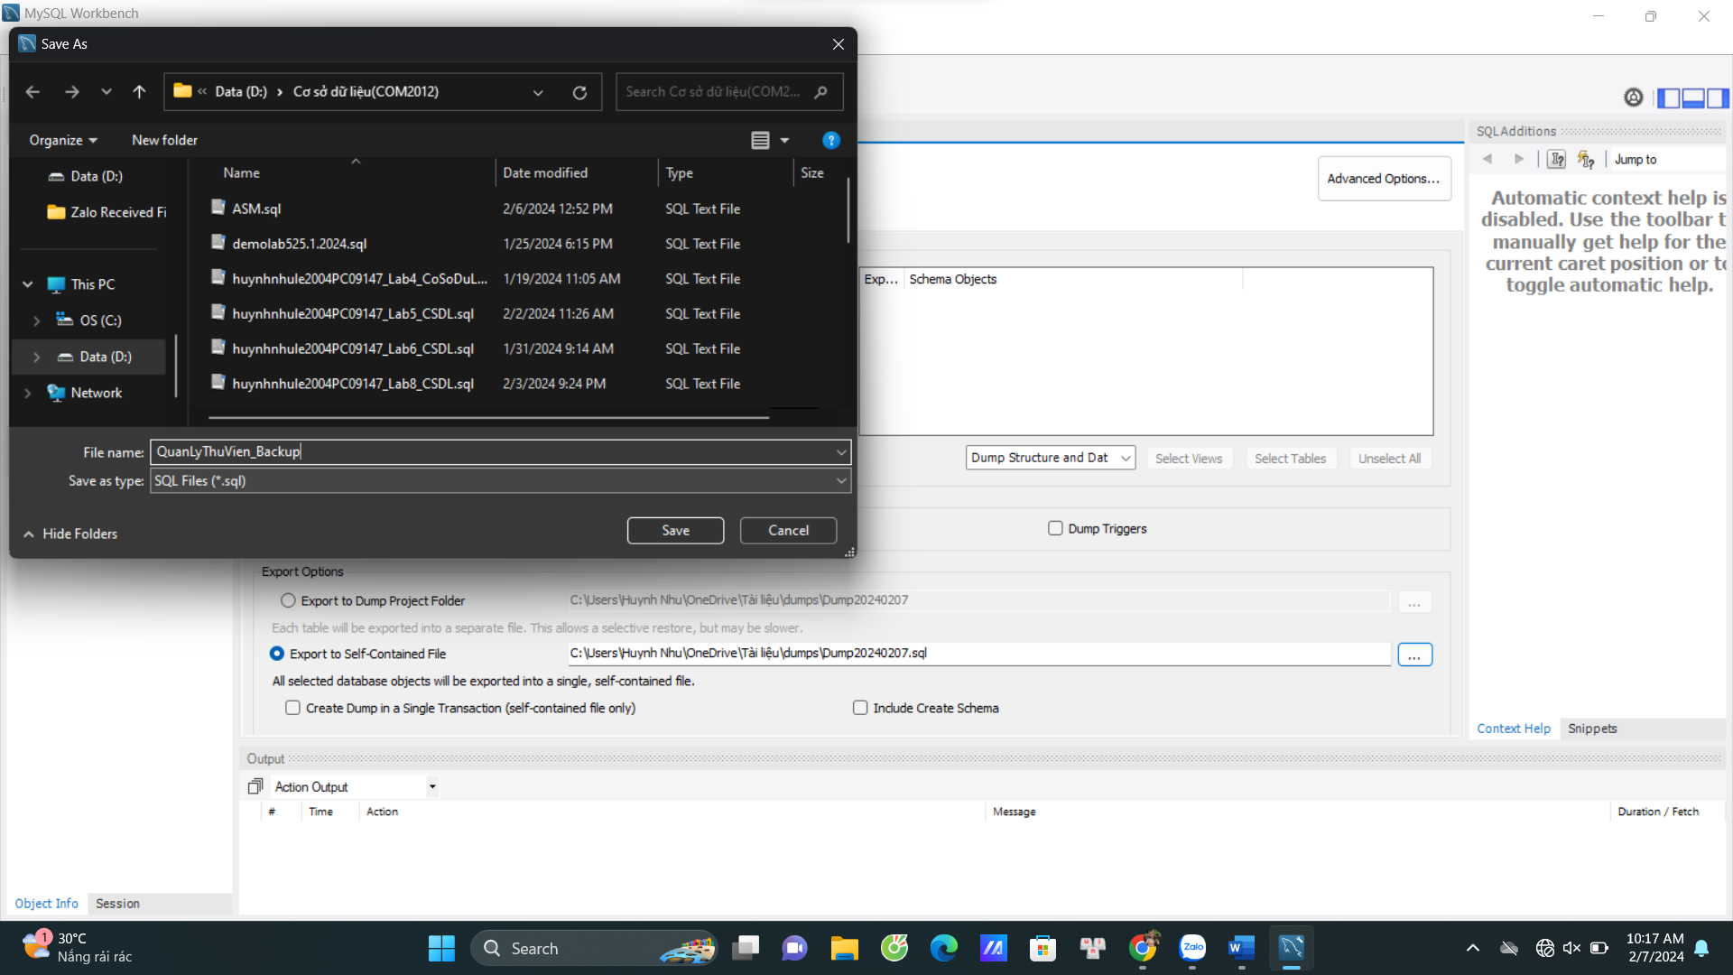

Bước 4: Chọn Export Progress -> Start Exprot

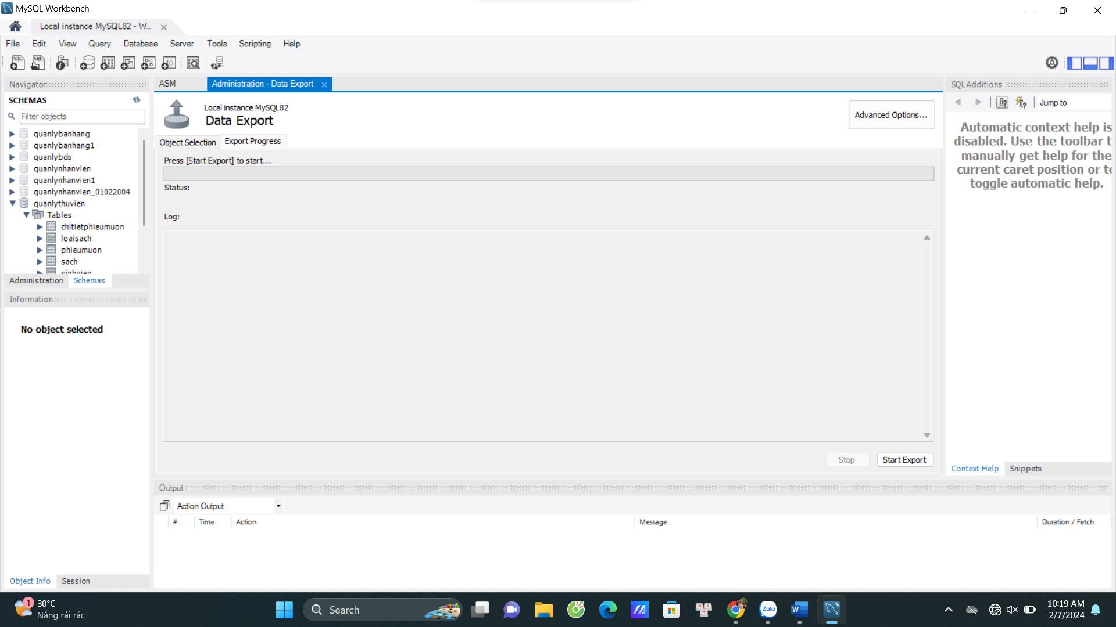

Giao diện sau khi Export thành công:

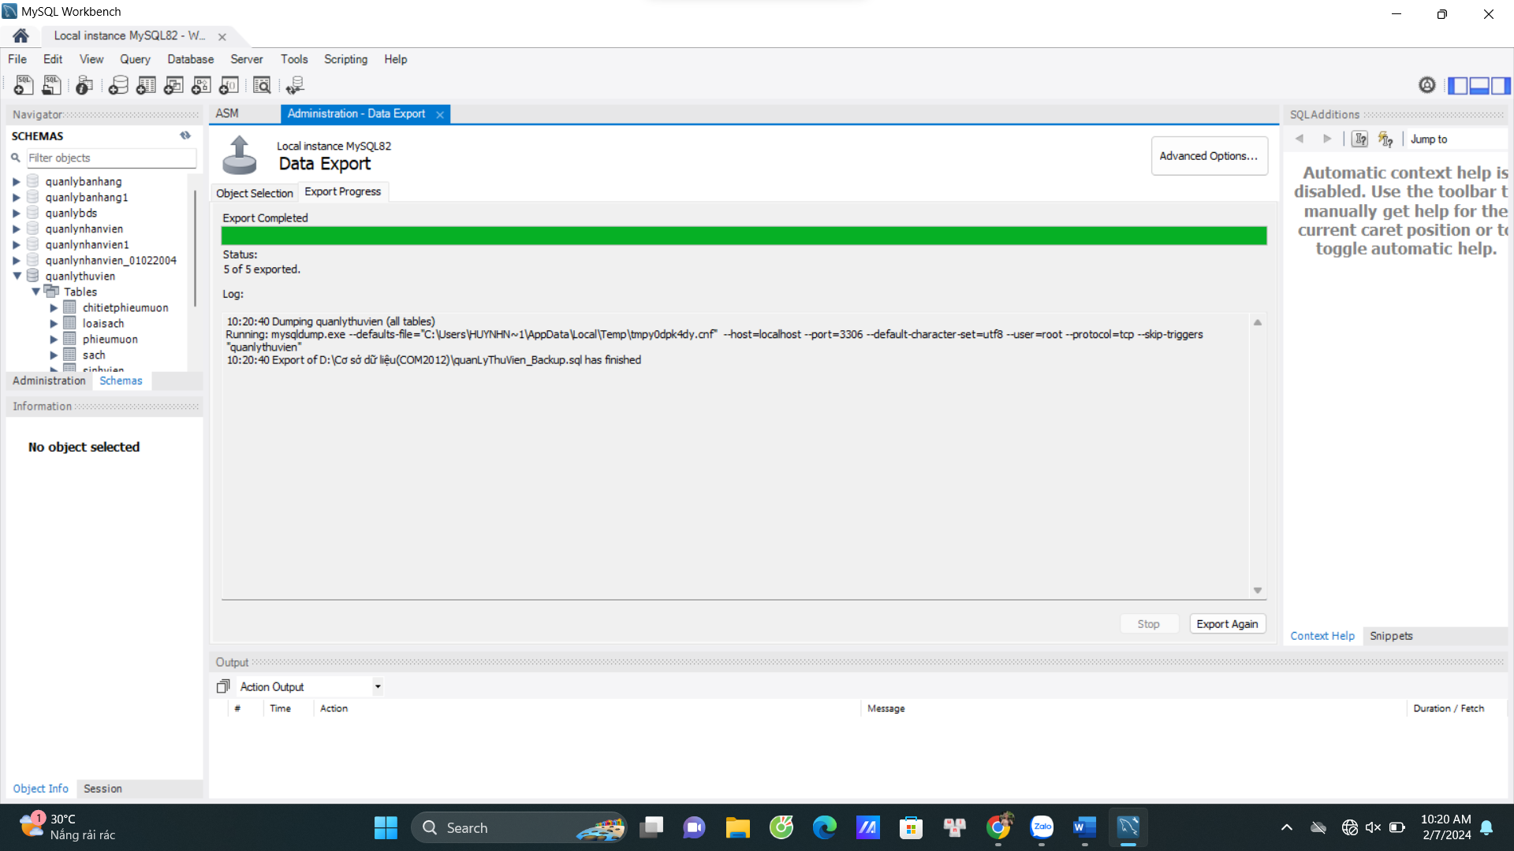

Kết quả sau khi Export:

